**Conexión con Base de Datos**

Creamos un nuevo proyecto

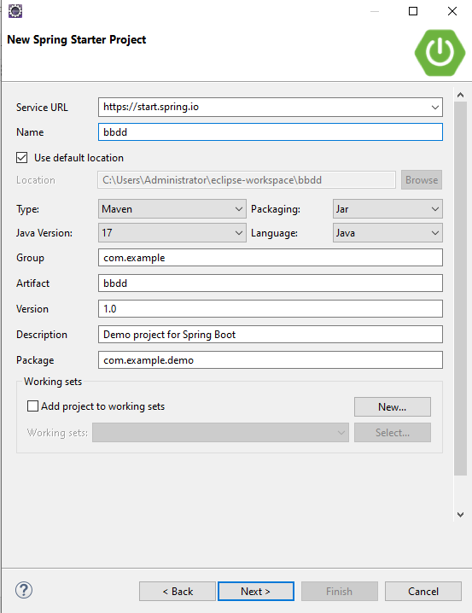

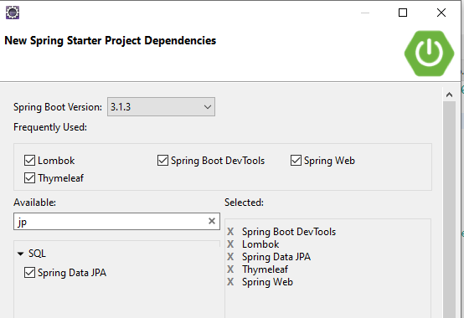

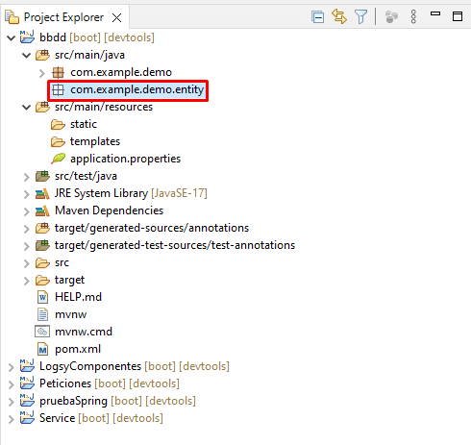

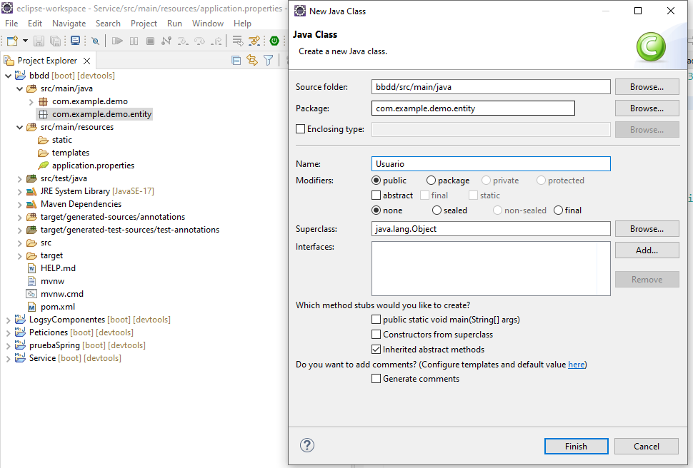

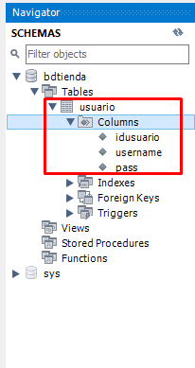

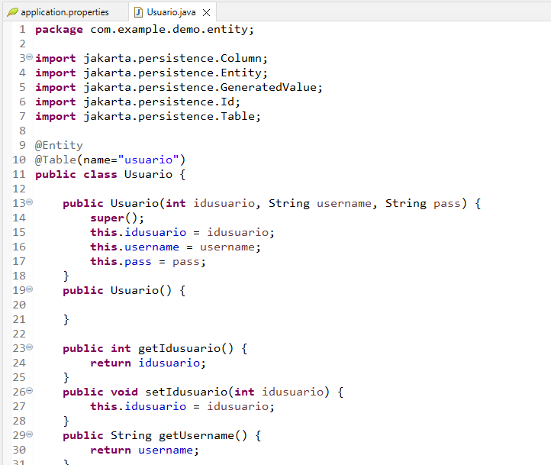

**package** com.example.demo.entity;

**import** jakarta.persistence.Column;

**import** jakarta.persistence.Entity;

**import** jakarta.persistence.GeneratedValue;

**import** jakarta.persistence.GenerationType;

**import** jakarta.persistence.Id;

**import** jakarta.persistence.Table;

@Entity

@Table(name="usuario")

**public** **class** Usuario {

**public** Usuario(**int** idusuario, String username, String pass) {

**super**();

**this**.idusuario = idusuario;

**this**.username = username;

**this**.pass = pass;

}

**public** Usuario() {

}

**public** **int** getIdusuario() {

**return** idusuario;

}

**public** **void** setIdusuario(**int** idusuario) {

**this**.idusuario = idusuario;

}

**public** String getUsername() {

**return** username;

}

**public** **void** setUsername(String username) {

**this**.username = username;

}

**public** String getPass() {

**return** pass;

}

**public** **void** setPass(String pass) {

**this**.pass = pass;

}

@Id

@GeneratedValue(strategy = GenerationType.***IDENTITY***)

@Column(name="id")

**private** **int** idusuario;

@Column(name="username")

**private** String username;

@Column(name="pass")

**private** String pass;

}

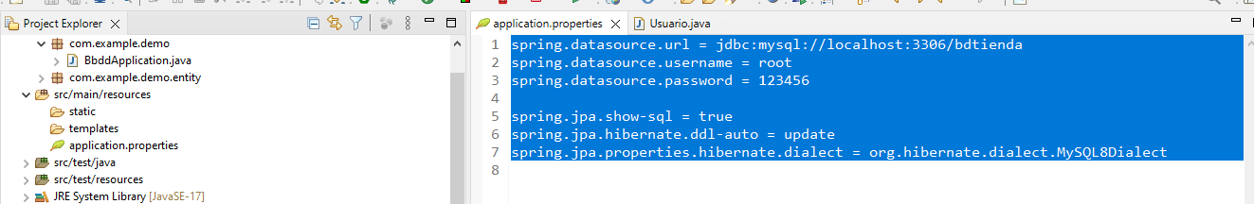

spring.datasource.url = jdbc:mysql://localhost:3306/bdtienda

spring.datasource.username = root

spring.datasource.password = 123456

spring.jpa.show-sql = true

spring.jpa.hibernate.ddl-auto = update

spring.jpa.properties.hibernate.dialect = org.hibernate.dialect.MySQL8Dialect

## **Listado de Usuarios**

**Repositorio**

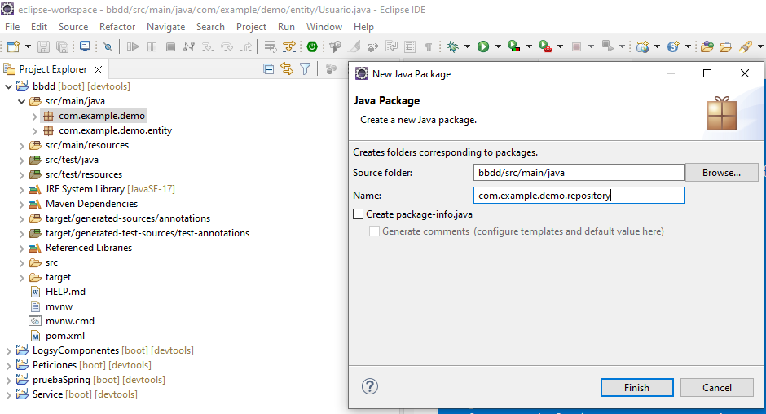

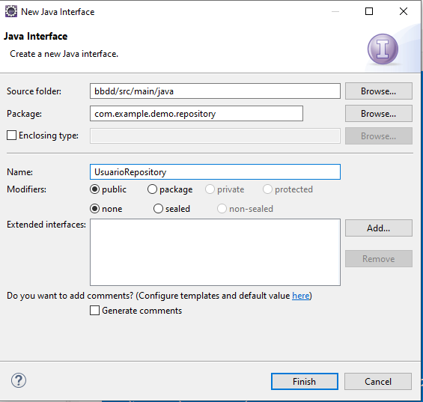

**package** com.example.demo.repository;

**import** java.io.Serializable;

**import** org.springframework.data.jpa.repository.JpaRepository;

**import** org.springframework.stereotype.Repository;

**import** com.example.demo.entity.Usuario;

@Repository("usuariorepository")

**public** **interface** UsuarioRepository **extends** JpaRepository<Usuario, Serializable> {

}

**Servicio**

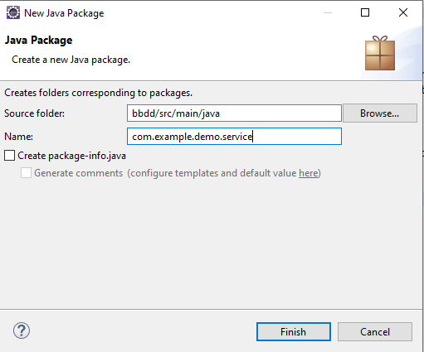

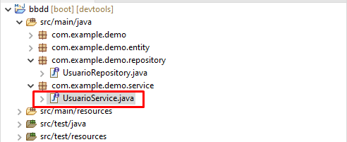

**package** com.example.demo.service;

**import** java.util.List;

**import** com.example.demo.entity.Usuario;

**public** **interface** UsuarioService {

**public** **abstract** List<Usuario> listAllUsuario();

**public** **abstract** Usuario addUsuario(Usuario usuario);

}

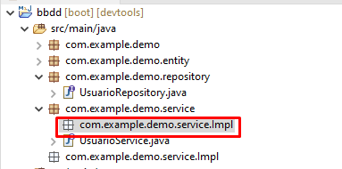

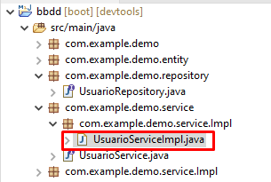

**package** com.example.demo.service.Impl;

**import** java.util.List;

**import** org.springframework.beans.factory.annotation.Autowired;

**import** org.springframework.beans.factory.annotation.Qualifier;

**import** org.springframework.stereotype.Service;

**import** com.example.demo.entity.Usuario;

**import** com.example.demo.repository.UsuarioRepository;

**import** com.example.demo.service.UsuarioService;

@Service("usuarioservice")

**public** **class** UsuarioServiceImpl **implements** UsuarioService{

@Autowired

@Qualifier("usuariorepository")

**private** UsuarioRepository usuariorepository;

@Override

**public** List<Usuario> listAllUsuario() {

**return** usuariorepository.findAll();

}

@Override

**public** Usuario addUsuario(Usuario usuario) {

**return** usuariorepository.save(usuario);

}

}

**Controlador**

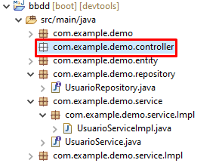

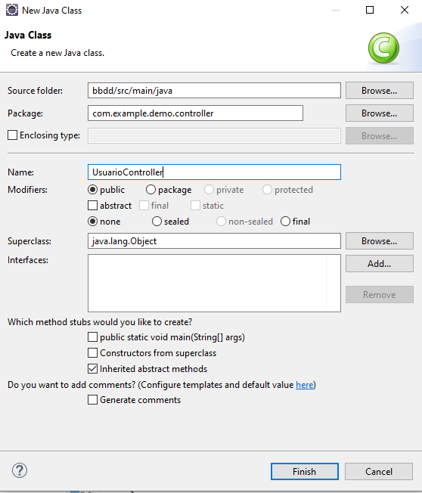

**package** com.example.demo.controller;

**import** org.springframework.beans.factory.annotation.Autowired;

**import** org.springframework.beans.factory.annotation.Qualifier;

**import** org.springframework.stereotype.Controller;

**import** org.springframework.web.bind.annotation.GetMapping;

**import** org.springframework.web.bind.annotation.RequestMapping;

**import** org.springframework.web.servlet.ModelAndView;

**import** com.example.demo.service.UsuarioService;

@Controller

@RequestMapping("/user")

**public** **class** UsuarioController {

@Autowired

@Qualifier("usuarioservice")

**private** UsuarioService usuarioService;

@GetMapping("/list")

**public** ModelAndView listAllUsuarios() {

ModelAndView mav = **new** ModelAndView("list");

mav.addObject("usuarios",usuarioService.listAllUsuario());

**return** mav;

}

}

**Vista**

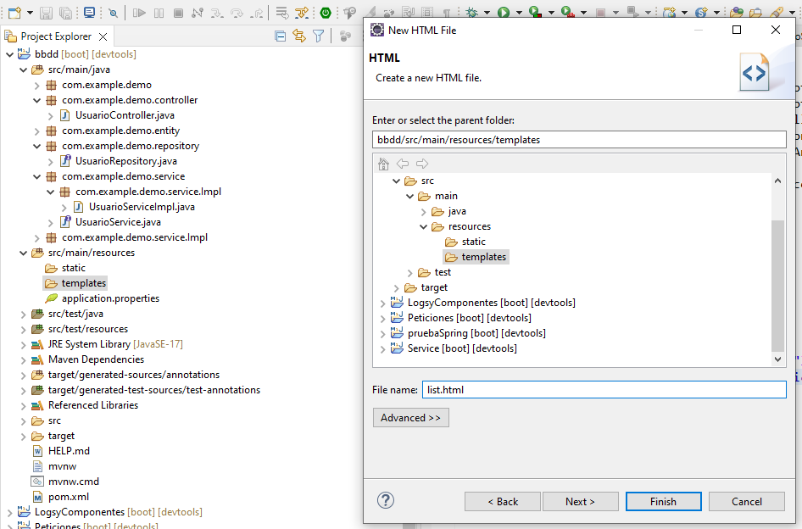

<!DOCTYPE html>

<html>

<head>

<meta charset="UTF-8">

<title>Insert title here</title>

</head>

<body>

<table>

<thead>

</thead>

<tbody>

</tbody>

<tr th:each="usuario:${usuarios}">

<td th:text="${usuario.username}">

</td>

</tr>

</table>

</body>

</html>

## **Agregar Usuarios**

List.html

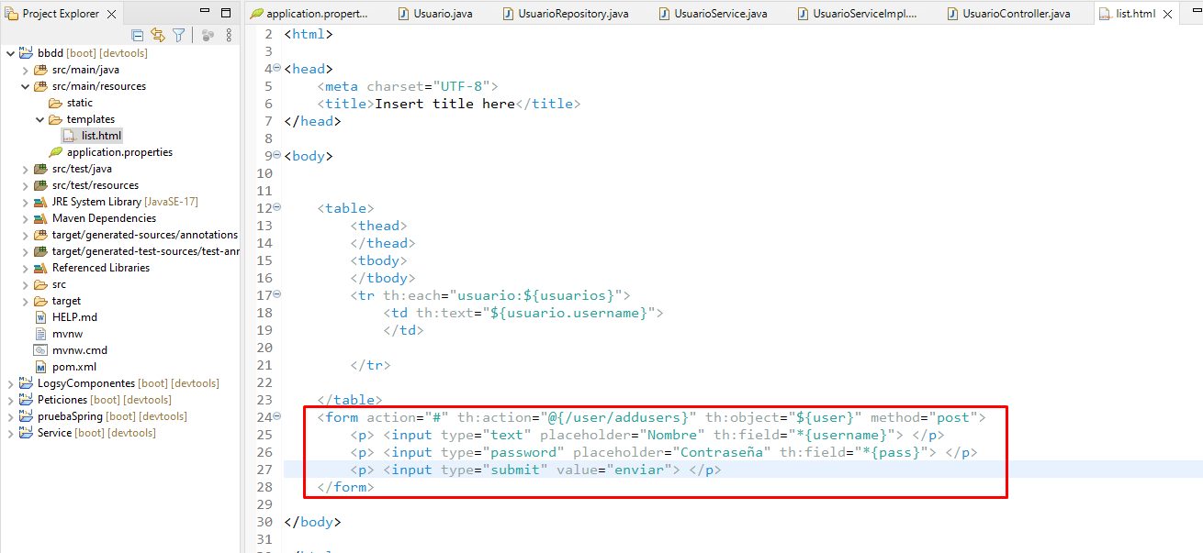

<!DOCTYPE html>

<html>

<head>

<meta charset="UTF-8">

<title>Insert title here</title>

</head>

<body>

<table>

<thead>

</thead>

<tbody>

</tbody>

<tr th:each="usuario:${usuarios}">

<td th:text="${usuario.username}">

</td>

</tr>

</table>

<form action="#" th:action="@{/user/addusers}" th:object="${user}" method="post">

<p> <input type="text" placeholder="Nombre" th:field="*{username}"> </p>

<p> <input type="password" placeholder="Contraseña" th:field="*{pass}"> </p>

<p> <input type="submit" value="enviar"> </p>

</form>

</body>

</html>

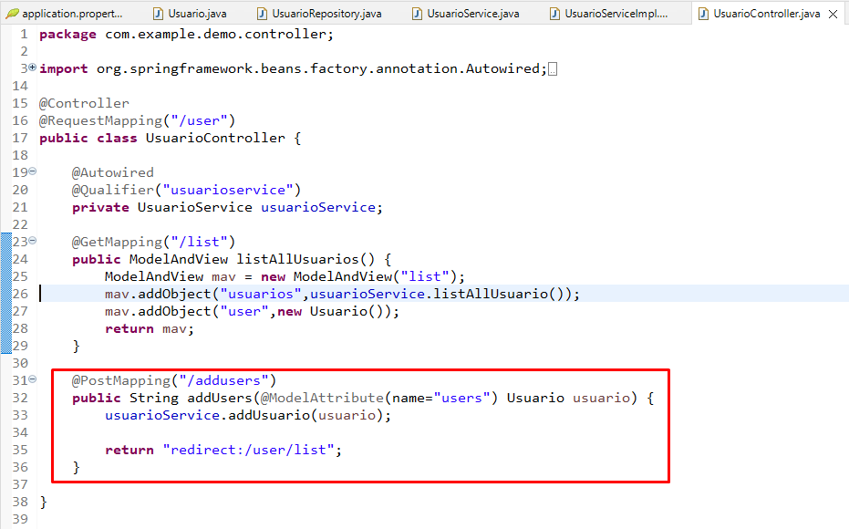

UsuarioController.java

package com.example.demo.controller;

import org.springframework.beans.factory.annotation.Autowired;

import org.springframework.beans.factory.annotation.Qualifier;

import org.springframework.stereotype.Controller;

import org.springframework.web.bind.annotation.GetMapping;

import org.springframework.web.bind.annotation.ModelAttribute;

import org.springframework.web.bind.annotation.PostMapping;

import org.springframework.web.bind.annotation.RequestMapping;

import org.springframework.web.servlet.ModelAndView;

import com.example.demo.entity.Usuario;

import com.example.demo.service.UsuarioService;

@Controller

@RequestMapping("/user")

public class UsuarioController {

@Autowired

@Qualifier("usuarioservice")

private UsuarioService usuarioService;

@GetMapping("/list")

public ModelAndView listAllUsuarios() {

ModelAndView mav = new ModelAndView("list");

mav.addObject("usuarios",usuarioService.listAllUsuario());

mav.addObject("user",new Usuario());

return mav;

}

@PostMapping("/addusers")

public String addUsers(@ModelAttribute(name="users") Usuario usuario) {

usuarioService.addUsuario(usuario);

return "redirect:/user/list";

}

}

**Implementar métodos adicionales al repositorio**

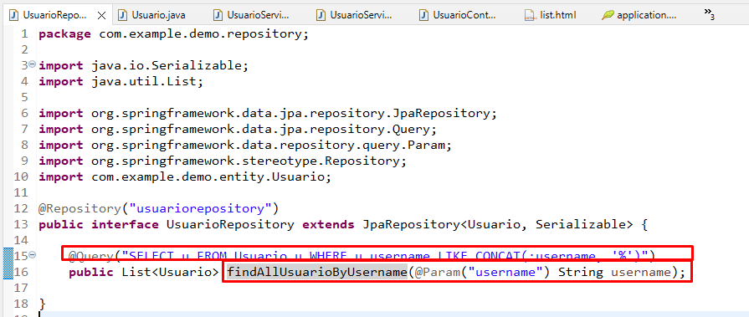

**package** com.example.demo.repository;

**import** java.io.Serializable;

**import** java.util.List;

**import** org.springframework.data.jpa.repository.JpaRepository;

**import** org.springframework.data.jpa.repository.Query;

**import** org.springframework.data.repository.query.Param;

**import** org.springframework.stereotype.Repository;

**import** com.example.demo.entity.Usuario;

@Repository("usuariorepository")

**public** **interface** UsuarioRepository **extends** JpaRepository<Usuario, Serializable> {

@Query("SELECT u FROM Usuario u WHERE u.username LIKE CONCAT(:username, '%')")

**public** List<Usuario> findAllUsuarioByUsername(@Param("username") String username);

}

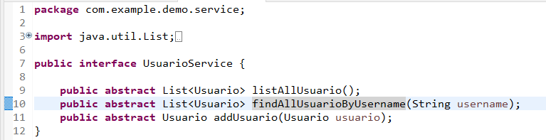

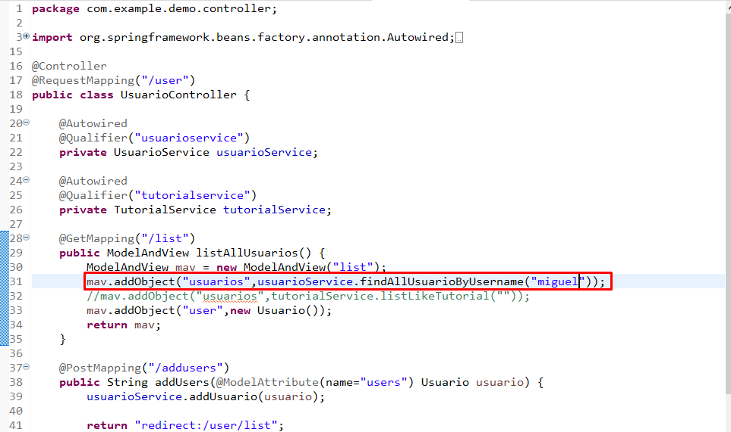

**Agregamos las anotaciones en el archivo de configuración**

